СЦЕНАРИЙ МЕДИАУРОКА:

на тему

«Обеспечение безопасности информации»

по дисциплине: ОП.06. Основы информационной безопасности

специальность: 10.02.01 Организация и технология защиты информации (базовый уровень
(на базе среднего общего образования))

Автор:Юмаева Ания Анвяровна

Москва 2015 г.

Москва, 2015

СЦЕНАРИЙ МЕДИАУРОКА С КОМПЬЮТЕРОМ
Автор: Юмаева Ания Анвяровна.
Образовательное учреждение: г. Москва, ГБПОУ Колледж связи №54 им. П.М. Вострухина.
Дисциплина: ОП.06 Основы информационной безопасности.
Специальность: 10.02.01 Организация и технология защиты информации (базовый уровень (на базе среднего общего образования).
Курс: первый.
Группа: 1ОТЗ11-2.
Темазанятия: «Обеспечение безопасности информации (повторение)».
Тип занятия: обобщающий.
Форма занятия: Занятие-игра в стиле «Гавайская вечеринка».
Межпредметная связь: ЕН. 02 Информатика, ОП. 04 Технические средства информатизации.
Участники: В занятии-игре принимают участие 2 команды, на которые будет поделена группа.
Место проведения: кабинет №33 образовательного подразделения №6 ГБПОУ Колледжа связи №54 им. П.М. Вострухина.
Время реализации образовательного события: 90 минут (1 пара).
Учебно-методическое обеспечение:
- Журавленко А.И. Организационно-правовая защита информации. Учебное пособие –Уфа: Восточный Университет, 2013.
- Попов В.Б. Основы информационных и телекоммуникационных технологий. Основы информационной безопасности: Учебное пособие – М.: Финансы и статистика, 2012.
- Солдатенков А.В., Волокшим А.В., Маношкин А.П. и др. Информационная безопасность государственных организаций и коммерческих фирм– М.: Фиорд-ИНФА, 2014.
- Степанов Е.А., Корпев И.К. Информационная безопасность и зашита информации– М.: ИНФРА-М, 2011.
- Стрельцов А.А. Обеспечение информационной безопасности России –М.: МЦНМО, 2014.
- http://pandia.ru/text/78/661/18436.php
- http://www.twirpx.com/
Оформление: Кабинет оформлен в стиле Гавайской вечеринки. На шее у преподавателя висят бусы из искусственных цветов. Обучающимся предлагается (по желанию) надеть поверх основной одежды гавайские юбки и цветочные бусы. Раздаточный материал и презентация, использующиеся на занятии, также сопровождаются наличием гавайской символики.
Подготовительная работа: оформление кабинета, сбор атрибутов «Гавайской вечеринки», сладких призов.
Необходимое оборудование и материалы для занятий:
- проектор;
- компьютер;
- интерактивная доска и материалы для интерактивной доски;
- операционная система – mswindows 2000 и выше;
- программное обеспечение – Microsoft Office Power Point;
- раздаточный материал (бумага, фломастеры, ручки (при необходимости).
Авторский медиапродукт:
  - Презентация «Своя игра на острове безопасности».
Вид медиапродукта: интерактивная презентация – 33слайда (таблица 1); использована программа создания презентаций Power Point.
Таблица 1 – Содержание учебных кадров презентации «Своя игра на острове безопасности»
Слайд | Содержание | Примечание
1 | 2 | 3
1 | Форма занятия – Гавайская вечеринка | Знакомство с темой
2 | Программа вечеринки – правила игры | Погружение в тему, обсуждение правил игры
1 | 2 | 3
3 | «Своя игра на острове безопасности» | Закрепление и обобщение полученных знаний на тему: «Обеспечение безопасности информации»
4—8 | Ребусы | Решение ребусов стоимостью от 10 до 50 баллов на тему занятия
9—13 | Перевёртыши | Нахождение слова или фразы, связанных с обеспечением безопасности информации, из слов и фраз, противоположных по смыслу (стоимость от 10 до 50 баллов)
4—18 | Анаграммы | Составление слова на тему занятия из заданного набора букв (стоимость от 10 до 50 баллов)
19—23 | Одним словом, одной фразой | Опознание слов и фраз информационной безопасности из данного набора значений определений понятия (стоимость от 10 до 50 баллов)
24—28 | Конфиденциальная информация | Опознание видов конфиденциальной информации (стоимость от 10 до 50 баллов)
29—33 | Опознай пословицу | Опознание русских пословиц среди пословиц, представленных на слайде и связанных с обеспечением безопасности информации (стоимость от 10 до 50 баллов)
  - Мини-презентация «Обеспечение безопасности информации (повторение)» – 7 слайдов (таблица 2); использована программа создания презентаций в среде Power Point.
Таблица 2 – Содержание учебных кадров мини-презентации «Обеспечение безопасности информации (повторение)»
Слайд | Содержание
1 | 2
1 | Титульный лист: «Медиаурок по ОП.06 Основы информационной безопасности». Автор: Юмаева Ания Анвяровна, преподаватель спецдисциплин ГБПОУ Колледжа связи №54 им. П.М. Вострухина
2 | Тема занятия: «Обеспечение безопасности информации (повторение)»
1 | 2
3 | Цели занятия
4 | Задачи занятия
5 | Оценка обучающимися собственной деятельности на уроке
6 | Домашнее задание
7 | Список литературы
Смена слайдов происходит по щелчку. Анимация на слайдах: часть объектов появляется по щелчку, часть автоматически.
Целесообразность использования медиапродукта на занятии:
- развитие в процессе обучения способностей обучающихся к продуктивной творческой деятельности в современной информационно насыщенной среде;
- повышение мотивации к обучению;
- интенсификация учебно-воспитательного процесса;
- развитие наглядно-образного мышления;
- развитие понятийного мышления за счет возможности и необходимости самостоятельно обобщать материал, выделять смысловые группы, выстраивать логические связи, определять алгоритм работы, систематизировать весь предлагаемый материал и др.
Актуальность использования медиапродукта на занятии:
- нестандартный прием, непривычный способ работы с текстом, словом, языковым материалом вызывает серьезный устойчивый интерес со стороны обучающихся, безусловно, повышает мотивацию;
- решается задача формирования способности преобразования, сохранения и передачи информации;
- практическая ориентированность данной работы, перенос акцентов с «учу, чтобы знать» на «изучаю для того, чтобы использовать в реальной деятельности».
Учебно-методическое обеспечение медиапродукта: авторская рабочая программа дисциплины ОП. 06 «Основы информационной безопасности» и учебное пособие.
Цели занятия: обобщить, систематизировать и закрепить знания по теме «Обеспечение безопасности информации».
Задачизанятия:
- обучающие:формирование целостной системы знаний по изученной теме;
- развивающие: развитие познавательных способностей и навыков мыслительной деятельности при планировании, анализе, синтезе, структурировании информации; развитие внимания, памяти, мышления, кругозора; развитие толерантности и умения работать в команде;
- воспитательные: воспитание уважения к сопернику, воли к победе, находчивости умение работать в команде; воспитание информационной культуры; формирование культуры учебного труда; создание на занятии атмосферы успешности и доброжелательности.
Карта занятия:
Таблица 3 – Карта занятия на тему «Обеспечение безопасности информации (повторение)»
Комментарий хода занятия | Время | Номер слайда, номер презентации | Репродуктивные формы деятельности | Продуктивные формы деятельности
1 | 2 | 3 | 4 | 5
Организационный блок (приветствие, вступительное слово преподавателя) | 5 м. | сл. №1, презентация №2 | внимание | организованность
1 | 2 | 3 | 4 | 5
Мотивационный блок (преподаватель называет тему, цель, задачи медиаурока, знакомит с программой «вечеринки», производит деление группы на команды) | 12 м. | сл. №2—4, презентация №2,  сл. №1—2, презентация №1 | внимание | организованность
Игровой блок – этап закрепления и применения полученных ранее знаний («Своя игра)  (обучающиеся в игровой форме повторяют ранее изученный материал) | 63 м. | сл. №3—33, презентация №1 | мышление  память  грамотность | активность  рефлексивность  эмоциональность  ответственность
Рефлексивный блок  (обучающиеся отмечают насколько интересной и познавательной была Гавайская вечеринка, преподаватель оценивает работу обучающихся, подводит итоги игры, вручает им сладкие призы, объявляет домашнее задание) | 9 м. | сл. №5—6, презентация №2 | внимание | активность, рефлексивность
Блок подведения итогов занятия | 1 м. |  | внимание | активность
План проведения занятия:
Iблок – Организационный.
Вступительное слово преподавателя. Приветствие и перекличка обучающихся.
IIблок – Мотивационный.
Постановка темы, целей и задач занятия, краткое изложение плана и порядка его проведения.
После изложения плана занятия преподаватель знакомит обучающихся с программой «Гавайской вечеринки»
Преподаватель: Уважаемые ребята, экипаж корабля Колледжа связи №54 рад приветствовать вас на борту нашего авиалайнера. Наш самолет совершит полет по маршруту: «Москва – Гавайи. Высота полета: 5 этажей колледжа, скорость полета: 150 км/ч. В течение полета вам будут предложены задания различного характера.
Пожалуйста, приготовьтесь к полету.
Для этого группа должна поделиться на 2 подгруппы (команды) с равным количеством человек. Каждая команда должна придумать собственное название, и выбирать капитана.
(После того, как команды будут сформированы)
Преподаватель:Уважаемые участники игры! Капитаны команд должны определить, какой команде предстоит первой осуществить право выбора категории вопроса. Предлагаю сделать это с помощью игры «Цу-е-фа».
В процессе игры на выбор командам будут предложены 6 тем, внутри каждой темы вопросы оцениваются , 10, 20, 30, 40 и 50 баллов. Капитан команды называет тему и цену вопроса.
Для обсуждения вопроса командам дается 60секунд. Отвечает та команда, капитан которой первым поднимет руку. За неправильный ответ баллы снимаются, и право ответа имеют другие команды. Следующий вопрос выбирает команда, давшая верный ответ. Команда, набравшая наибольшее количество баллов, считается командой-победителем.

Ребята вы готовы к полету? Вы готовы оказаться на острове безопасности? Если да, то начинаем!
III блок – Игровой.
Преподаватель запускает авторский медиапродукт: «Своя игра на острове безопасности» (рис. 1, 2).
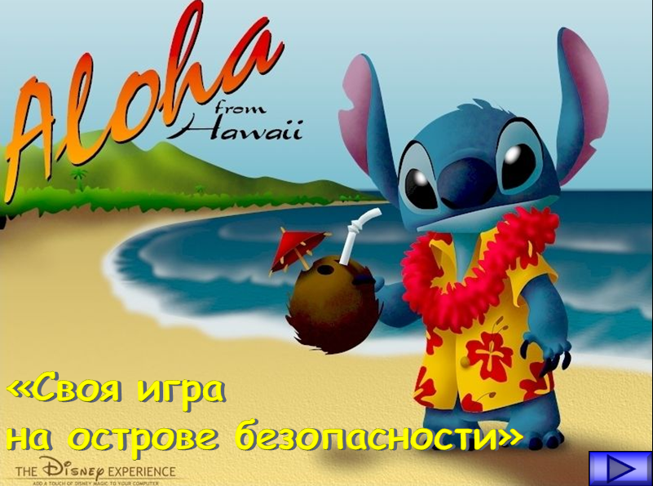
Рис. 1. Первый слайд авторского медиапродукта
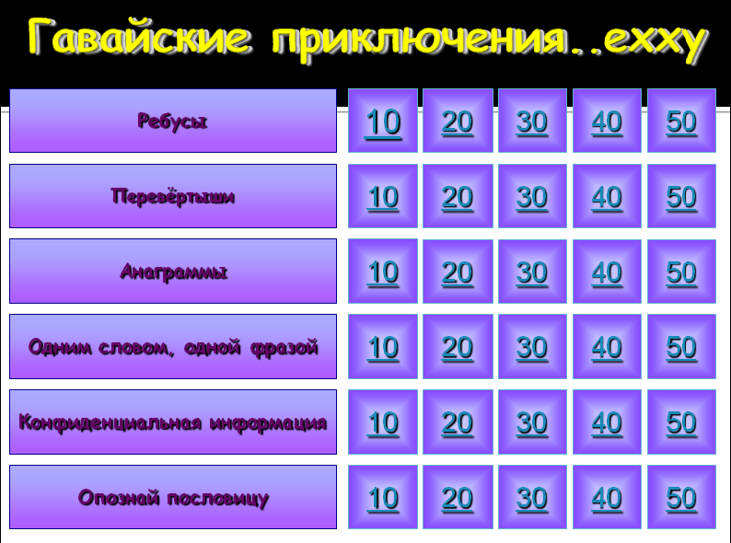
Рис.2. «Своя игра» на острове безопасности
Капитан команды называет тему и цену вопроса. Преподаватель путем нажатия клавиши мыши на данное число выводит на экран вопрос и зачитывает его (рис.3).
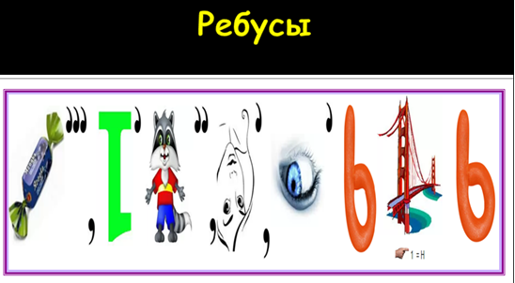
Рис.3. Пример вопроса из категории «Ребусы за 40»
Для обсуждения вопроса командам дается 60секунд. По мере поступления правильного ответа, преподаватель демонстрирует его путем нажатия клавиши мыши на слайд презентации (рис.4).
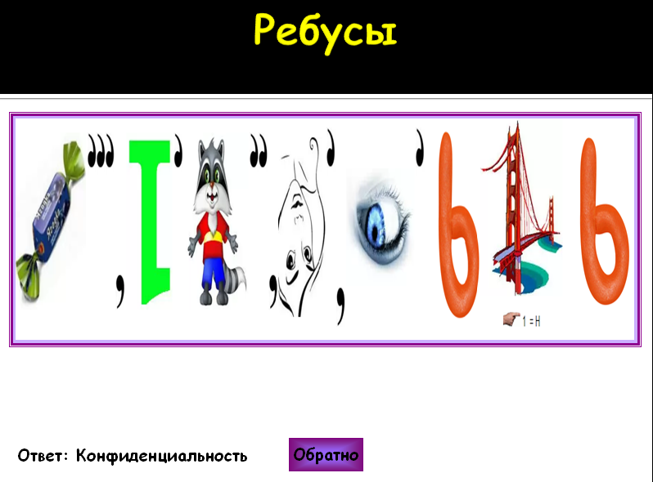
Рис.4. Демонстрация правильного ответа преподавателем
IV блок – Рефлексивный.
Преподаватель предлагает обучающимся оценить насколько интересной и познавательной была Гавайская вечеринка.
Преподаватель: Ребята, предлагаю вам заполнить таблицу, оценить свою деятельности на занятии (таблица 4). 0 баллов – параметр отсутствует; 1 балл – низкий уровень; 2 балла – средний уровень; 3 балла – высокий уровень.
Таблица 4 – Таблица оценивания собственной деятельности на занятии обучающимися
Критерии оценивания своей деятельности на уроке | Оцени себя сам | Оценка преподавателем
Могу внимательно и умно прочитать текст
Могу быстро вспомнить нужную мне информацию
Могу переработать полученную информацию
Могу проявлять заинтересованность к заданным мне вопросам
Могу работать в команде
Могу нести ответственность за членов команды
Поставьте общую оценку себе за урок
Фамилия Имя Отчество:
Преподаватель: Ребята, пока вы заполняете лист самооценки, я подведу итоги игры и подготовлю вам подарки.
Преподаватель оценивает работу обучающихся, называет команду, выигравшую в «Своей игре» и вручает обучающимся сладкие призы.
После того, как будут подведены итоги игры и вручены сладкие призы.
Преподаватель:Уважаемые ребята, вы сегодня очень продуктивно работали на занятии. К тому же, изучением нового материала мы сегодня не занимались. Поэтому, в знак благодарности за вашу эффективную работу на занятии, домашнее задание я вам не задаю.
V блок – Подведение итогов занятия.
- анализ выполнения целей учебного занятия;
- объявление победившей команды;
- вручение грамоты победившей команде;
- вручение сладких призов всем обучающимся группы;
- выставление оценок всем обучающимся;
- обобщение занятия;
- ответы на вопросы и замечания;
- подведение итогов и выводы.
После подведения всех итогов преподаватель благодарит обучающихся за работу на занятии.
Преподаватель: Уважаемые ребята, спасибо за игру, за такие яркие гавайские приключения! Я надеюсь, вы прочно закрепили ранее полученные знания по теме «Обеспечение безопасности информации», а также получили массу новых впечатлений! Удачи в учебе! Всего доброго!
Источники информации:
- Журавленко А.И. Организационно-правовая защита информации. Учебное пособие –Уфа: Восточный Университет, 2013.
- Попов В.Б. Основы информационных и телекоммуникационных технологий. Основы информационной безопасности: Учебное пособие – М.: Финансы и статистика, 2012.
- Солдатенков А. В., Волокшим А. В., Маношкин А. П. и др. Информационная безопасность государственных организаций и коммерческих фирм – М.: Фиорд-ИНФА, 2014.
- Степанов Е.А., Корпев И.К. Информационная безопасность и зашита информации – М.: ИНФРА-М, 2011.
- Стрельцов А.А. Обеспечение информационной безопасности России – М.: МЦНМО, 2014.
- Цирлов В.Л. Основы информационной безопасности: краткий курс/Профессиональное образование.– М.: Феникс, 2010.
- http://all-ib.ru/view_info.php?id=28
- http://bezopasnik.org/article/1.htm
- http://www.mirash.ru/doki11.html
- http://www.myshared.ru/slide/863793/
- http://pandia.ru/text/78/661/18436.php
- http://www.vlivkor.com/2011/12/13/puteshestvie-v-stranu-kompyutron.html
- http://www.twirpx.com/

